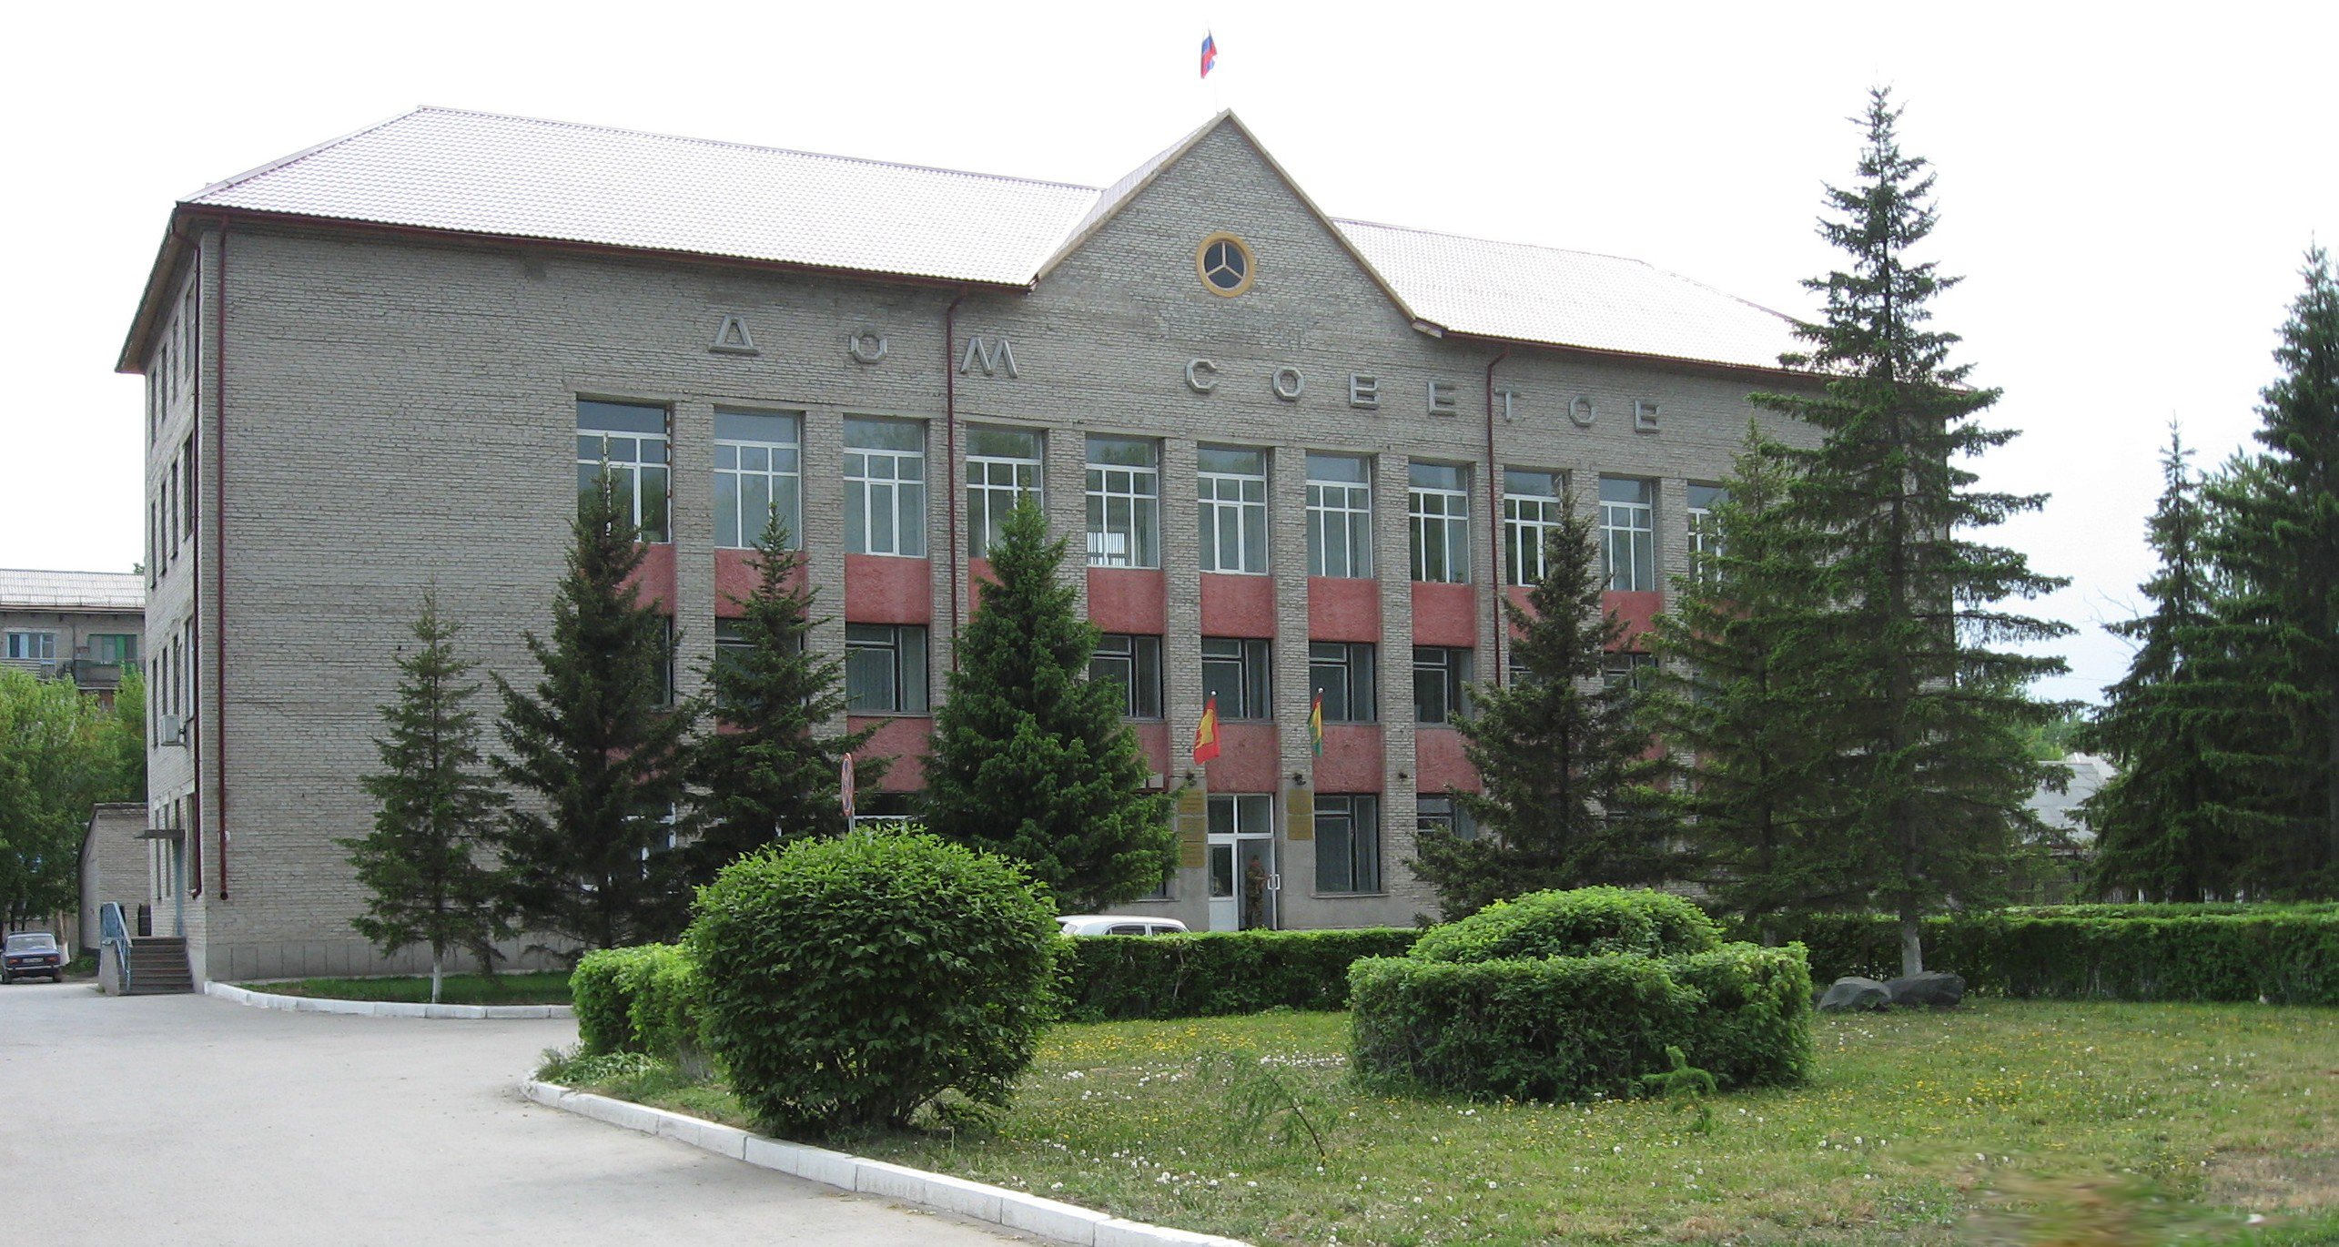

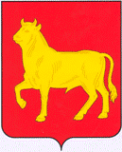

**"Бюллетень органов местного самоуправления**

**города Куйбышева Куйбышевского района Новосибирской области"**

**№ 60(1155) от 22 июля 2022 года**

**СОДЕРЖАНИЕ**

**РАЗДЕЛ I.** Правовые акты, принятые на местном референдуме; решения Совета депутатов города Куйбышева Куйбышевского района Новосибирской области

**РАЗДЕЛ II.** Правовые акты администрации, иных органов местного самоуправления и должностных лиц местного самоуправления города Куйбышева Куйбышевского района Новосибирской области

**РАЗДЕЛ III.** Официальные сообщения и материалы органов местного самоуправления города Куйбышева Куйбышевского района Новосибирской области

|  |  |  |
| --- | --- | --- |
| **3.1.** | **ИНФОРМАЦИОННОЕ СООБЩЕНИЕ** об итогах торгов | 03 |

**РАЗДЕЛ IV.** Иная информация

**РАЗДЕЛ III.**

**ОФИЦИАЛЬНЫЕ СООБЩЕНИЯ И МАТЕРИАЛЫ ОРГАНОВ МЕСТНОГО САМОУПРАВЛЕНИЯ**

**ГОРОДА КУЙБЫШЕВА КУЙБЫШЕВСКОГО РАЙОНА НОВОСИБИРСКОЙ ОБЛАСТИ**

**3.1. ИНФОРМАЦИОННОЕ СООБЩЕНИЕ** об итогах торгов

**ИНФОРМАЦИОННОЕ СООБЩЕНИЕ**

об итогах торгов

По результатам протокола рассмотрения заявок на участие в аукционе на право заключения договора аренды земельного участка общей площадью 1088 кв.м., расположенного по адресу: Российская Федерация, Новосибирская область, Куйбышевский муниципальный район, городское поселение город Куйбышев, улица Панфилова, дом 9, с кадастровым номером: 54:34:011805:6 из земель населенных пунктов, разрешенное использование – для индивидуального жилищного строительства, проводимого 22.07.2022 года, место проведения – Новосибирская область, город Куйбышев, ул. Краскома, 37, кабинет № 2, за период, установленный для приема заявок и документов для участия в аукционе (с 22.06.2022 года по 21.07.2022 года), заявок не поступило.

В соответствии с п.14 ст. 39.12. Земельного кодекса РФ, в связи с отсутствием заявок на участие в аукционе на право заключения договора аренды земельного участка, аукцион признан несостоявшимся.

Администрация города Куйбышева Куйбышевского района Новосибирской области

Совет депутатов города Куйбышева Куйбышевского района Новосибирской области

Редакционный совет:

- Кускова Е.Г., заместитель главы администрации города-

начальник отдела культуры, спорта и молодежной политики

(председатель)

- Рукицкая Т.А., управляющий делами администрации города Куйбышева

(заместитель председателя)

- Можаева А.А., ведущий эксперт управления делами

(секретарь)

- Пронина Е.В., ведущий эксперт по работе с общественностью и СМИ

- Шурышева О.Ю., депутат Совета депутатов г. Куйбышева (V созыва)

- Павлова Н.В., депутат Совета депутатов г. Куйбышева (V созыва)

Адрес издателя:

632387

Город Куйбышев Куйбышевского района Новосибирской области

Ул. Краскома, 37

Тел./факс (383862) 51-390, 50-930

E-mail: kainsk-today@mail.ru

Тираж 100 экземпляров

Электронная версия Бюллетеня

размещается на официальном сайте администрации города Куйбышева

Куйбышевского района Новосибирской области: www.kainsk.nso.ru

Распространяется бесплатно